Практическая работа №1 Git и Github

## 1. Установка, настройка Windows 10 и сопутствующих программ

Перед изучением Git, установим и настроим среду для работы.

Создаём новую виртуальную машину и выбираем тип операционной системы – Windows10 (Рисунок 1).

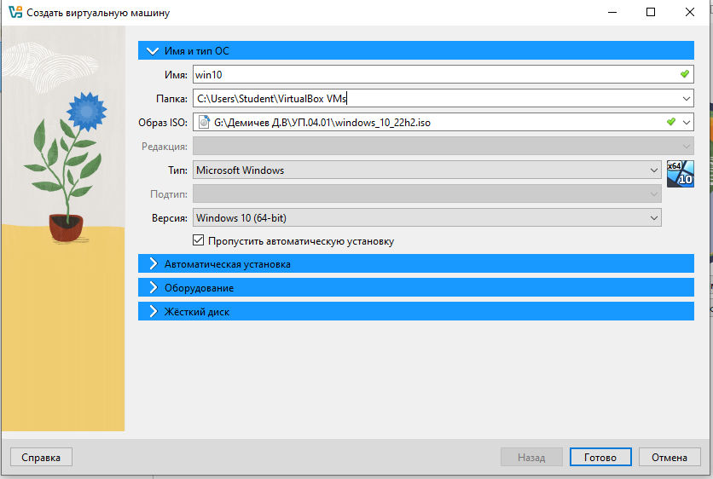

Рисунок 1 – создание новой виртуальной машины

Далее проводим настройку виртуальной машины, выбираем количество выделяемой памяти (Рисунок 2 - 3).

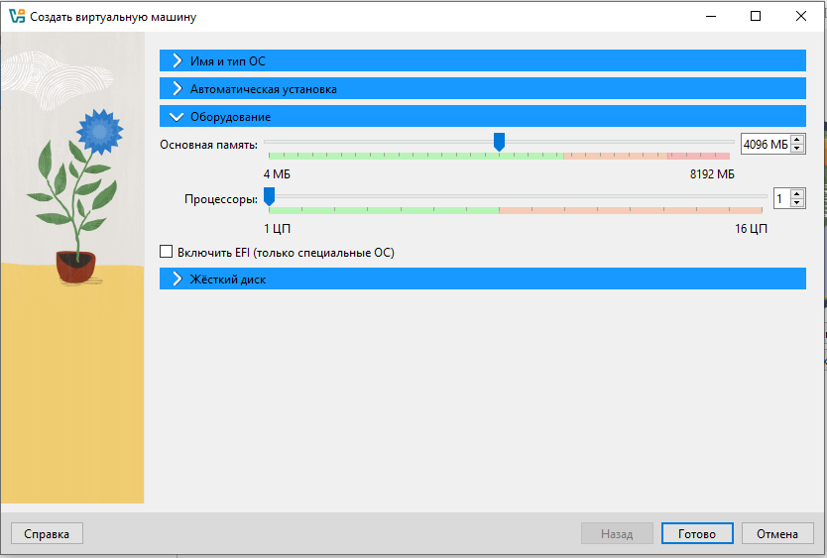

Рисунок 2 – настройка виртуальной машины

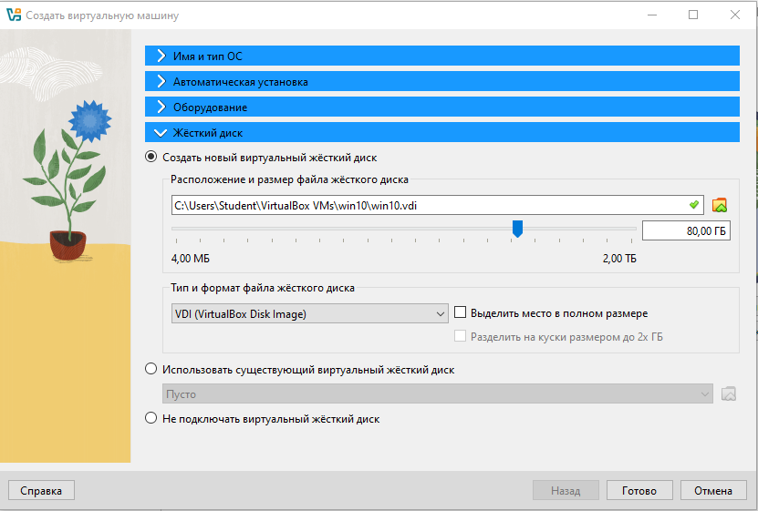

Рисунок 3 – настройка виртуальной машины

Далее запускаем машину и начинаем установку винды (Рисунок 4)

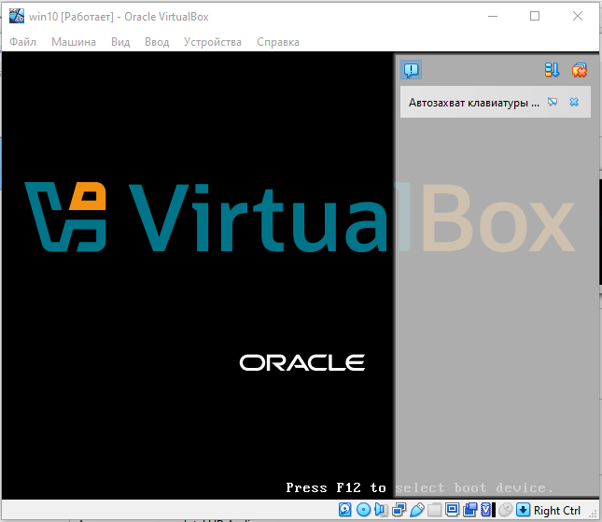

Рисунок 4 – Запуск машины

После запуска машина нас встречает окно установки(Рисунок 5)

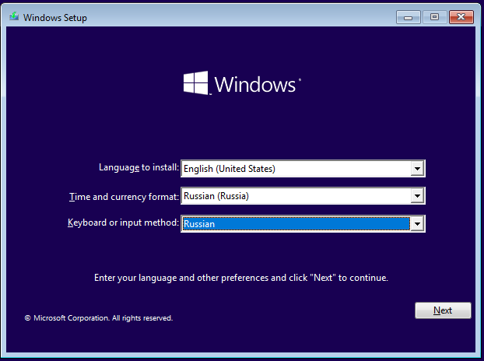

Рисунок 5 – Окно установки

После выбора необходимых настроек начинаем установку (Рисунок 6)

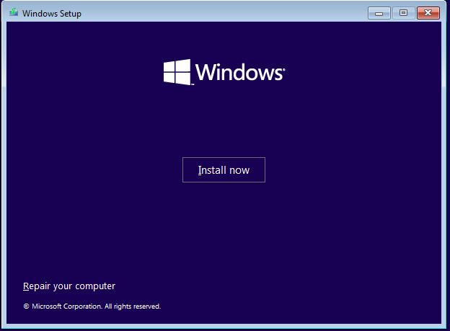

Рисунок 6 – Начало установки

Далее нам предстоити выбрат ьвид опперациионной системы (Рисунок 7)

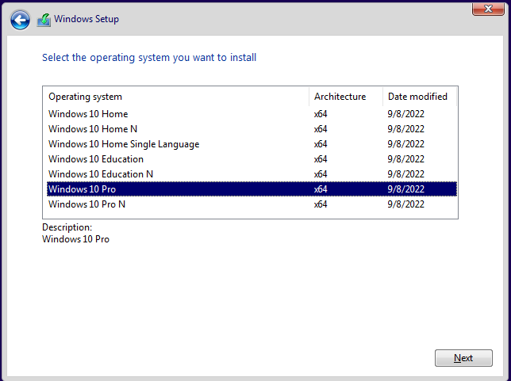

Рисунок 7 – Выбор операционной системы

После выбора операционной системы настроем диск для виртуальной машины (Рисунок 8)

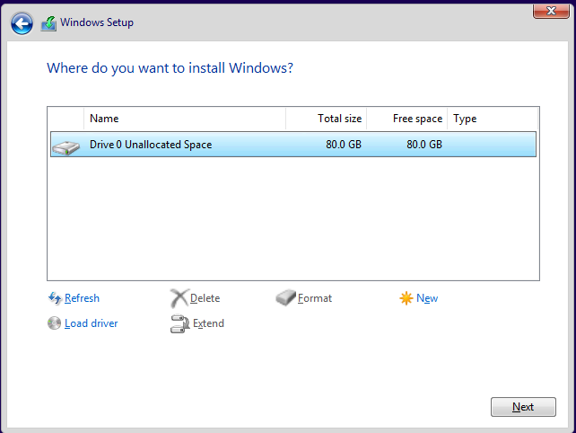  
Рисунок 8 – Настройка диска

После настройки дисков ждем оставшейся установки (Рисунок 9)

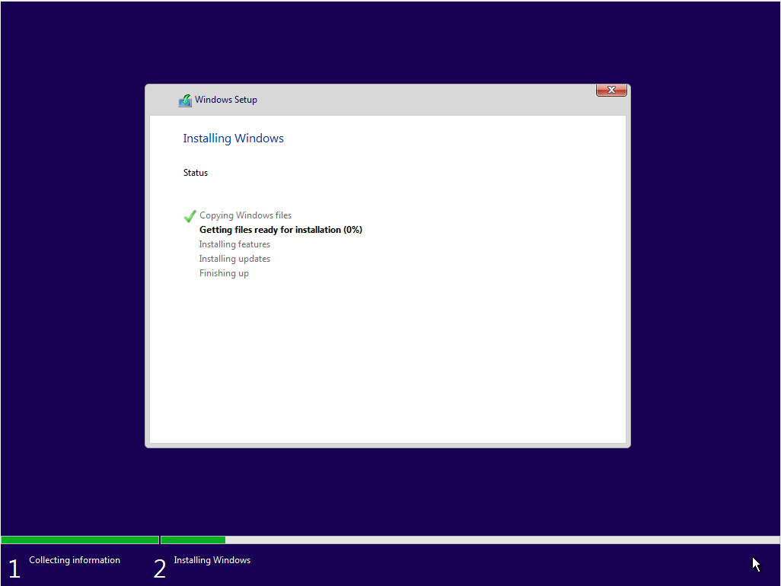

Рисунок 9 – Окончание установки

После установки и настройки операционной системы установим Git на нашу виртуальную машину (Рисунок 10 – 11)

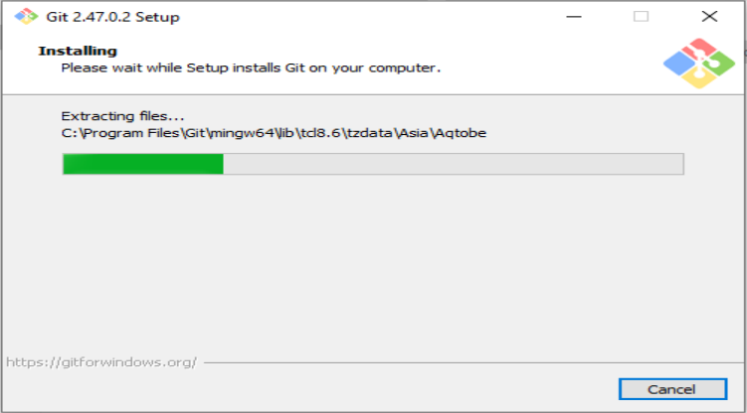

Рисунок 10 – Начало установки Git

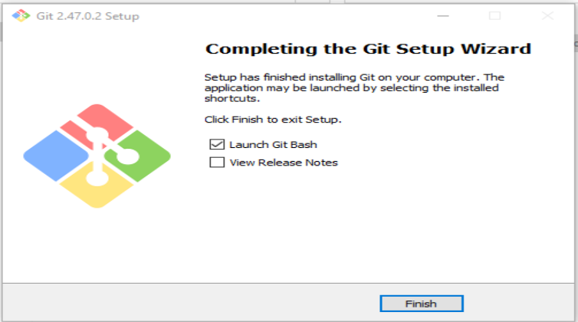

Рисунок 11 – Завершение установки

Далее после установки Git на наш компьютер зайдем на веб версию GitHub( Рисунок 12)

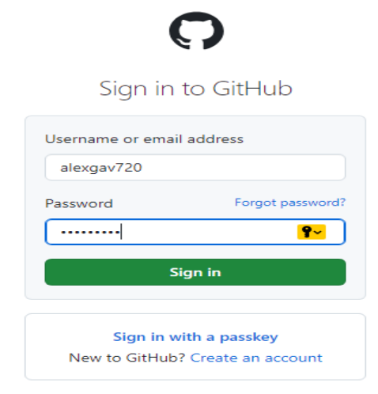

Рисунок 12 – Подключение к GitHub

2. Настройка и работа с Git(консоль)

Создадим папку, за которой мы будем «Следить» и перейдем в нее. В ней нажмем правую кнопку мыши и увидим строчку “Open Git bash here”, нажимаем на неё и нам отрываетс я окно консоли Git. (Рисунок 12 )

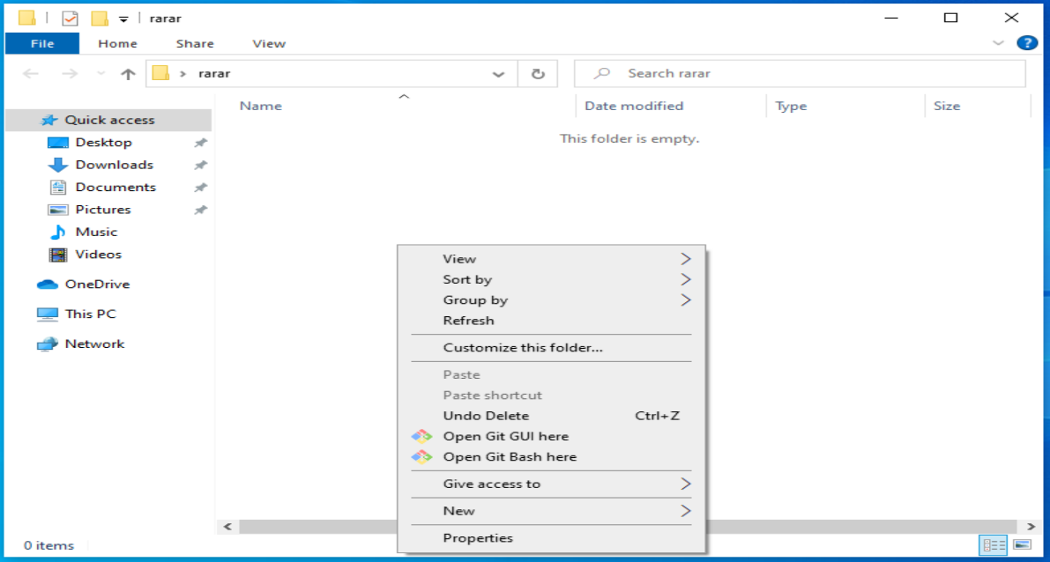

Рисунок 12 – Создание папки и запуск Git

Далее проведем настройку Git при помощи трех команд(Рисунок 13-14)

• Установка Имени для маркировки изменений(Коммитов). git cоnfig --global user.name “Ваше имя”

• Установка Email для маркировки изменений(Коммитов). git config --global usеr.email “Ваше Email”

• Установка Локального репозитория. git init

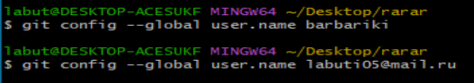

Рисунок 13 – Указание имени и email

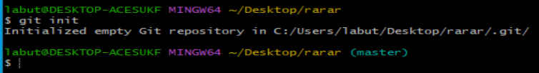

Рисунок 14 – Установка локального репозитория

3 Работа с репозиториями

После настройки Git создадим виртуальный репозиторий на GitHub (Рисунок 15-16)

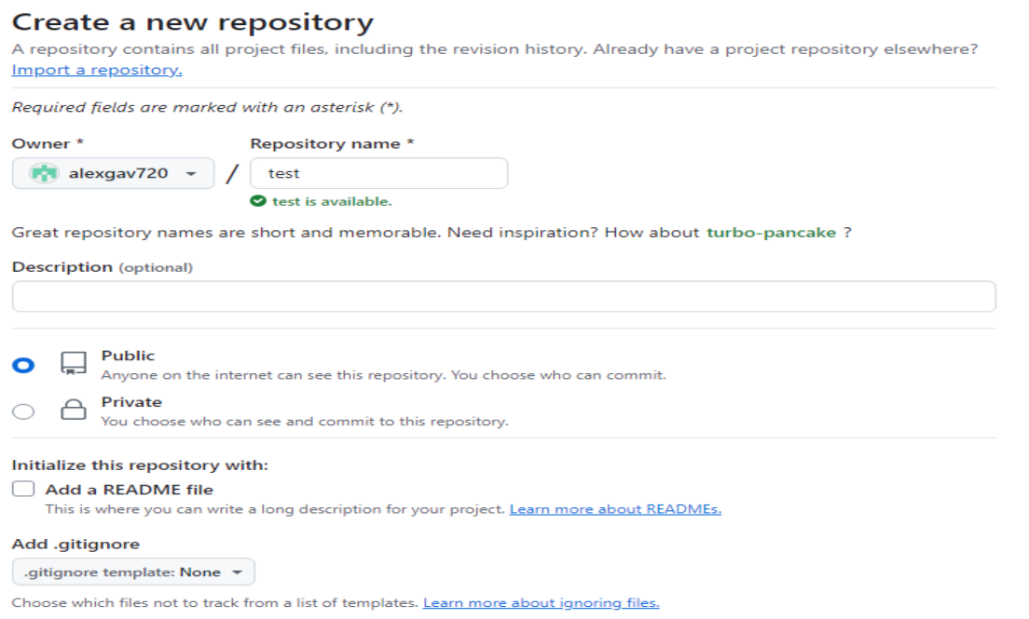

Рисунок 15 – Создание репозитория

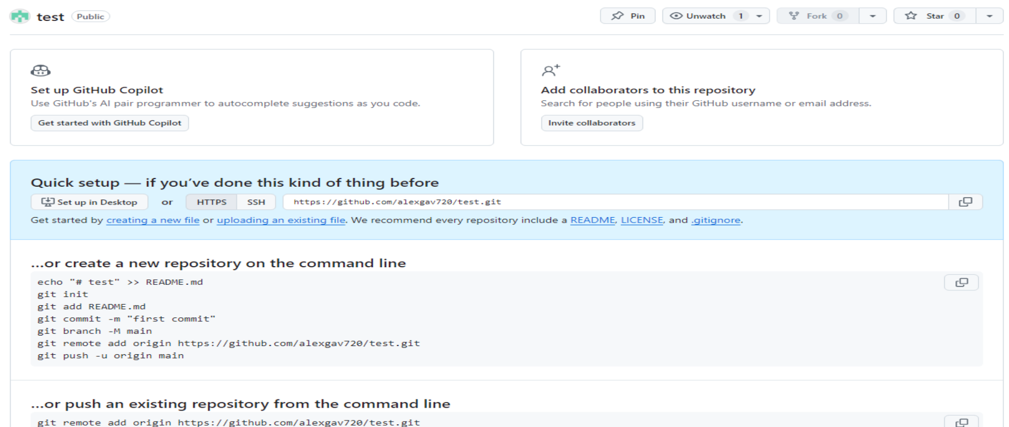

Рисунок 16 – Результат

Дальше подключаемся к созданному репозиторию (Рисунок 17)

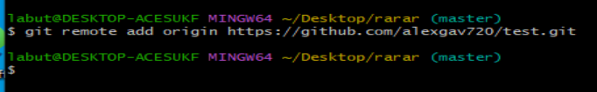

Рисунок 17– Подключение к виртуальному репозиторию

После подключения репозитория создадим текстовый файл и туда вводим текст так же потом через git status проверим наш файл. Мы увидим что красным цветом будет подсвечиваться файл который не сохранен, после этого при помощи команды git add сохраним наш файл и для этого создадим коммит для сохранения текущего состояния (Рисунок 18-19)

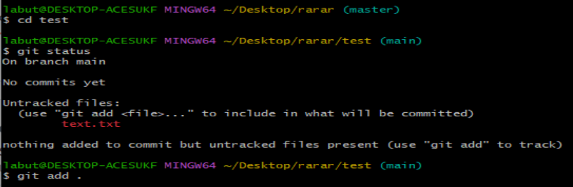

Рисунок 18 – Сохранение файла и создание коммита

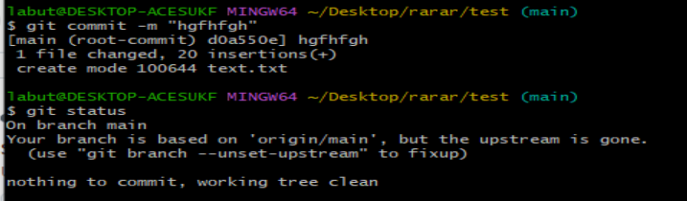

Рисунок 19 – Проверка статуса

Далее проведем проверку работы коммита. Введем изменения в наш файл, который был создан ранее после этого мы сохраним его и запишем данные изменения в новый коммит. После чего возвращаемся к первому коммиту (Рисунок 20-24).

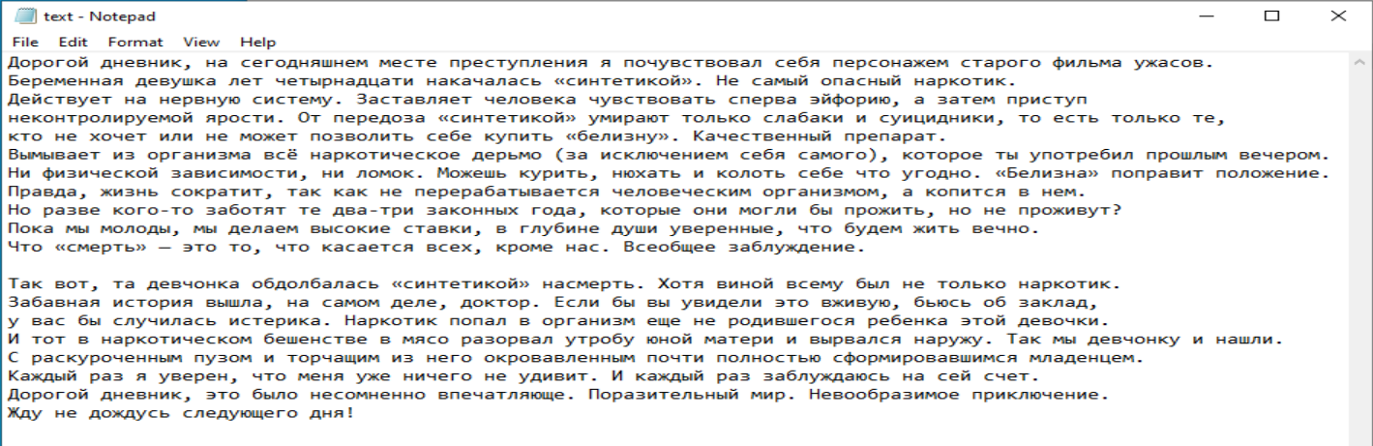

Рисунок 20 – Сохранённый файл

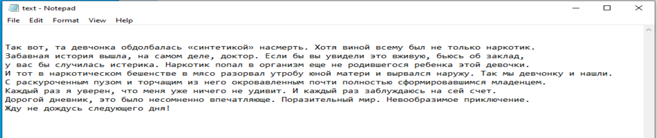

Рисунок 21 – Внесение изменения и сохранение

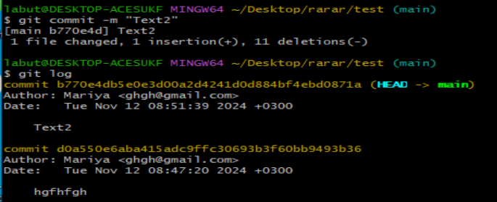

Рисунок 22 – Создание второго коммита и просмотр

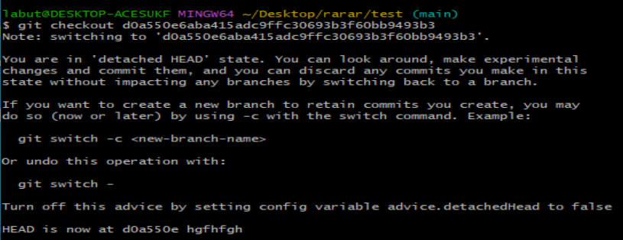

Рисунок 23 – Возращение к первому коммиту

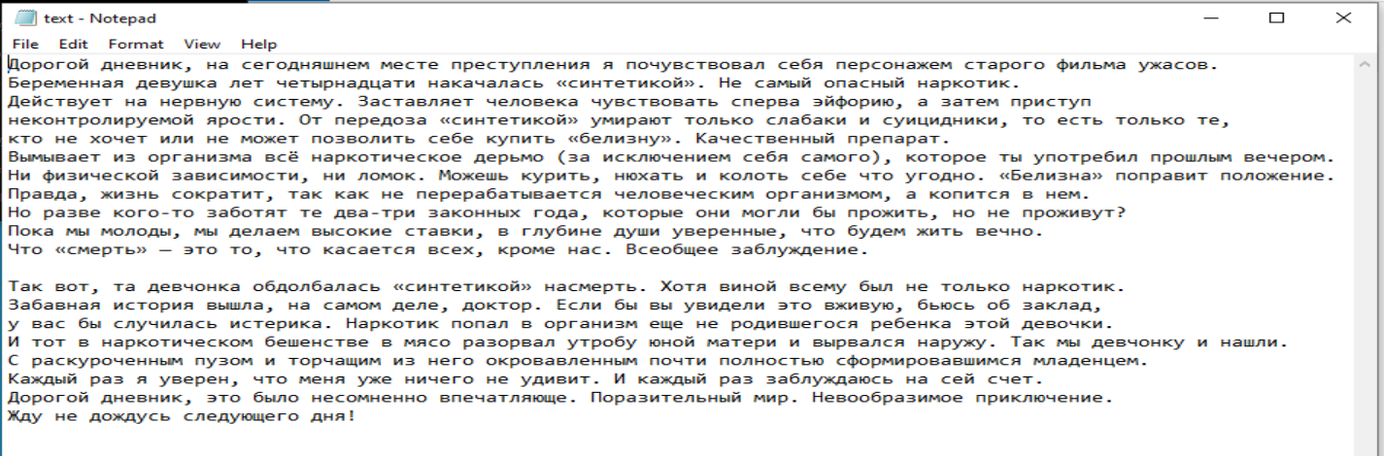

Рисунок 24 – Результат

Далее мы загружаем коммит на виртуальный репозиторий (Рисунок 25-26)

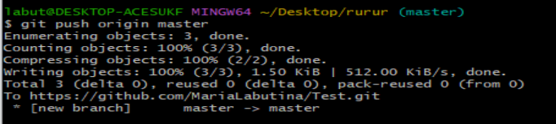

Рисунок 25 – Загрузка коммита

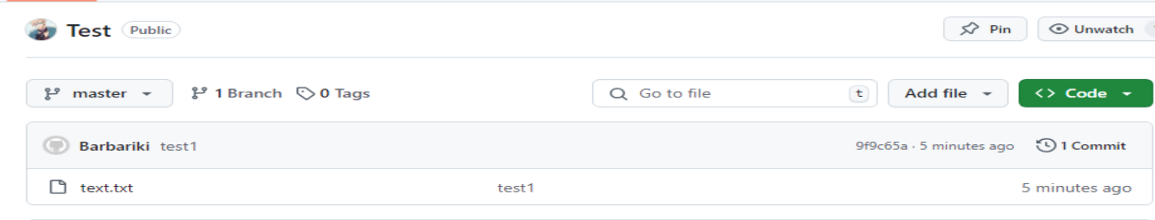

Рисунок 26 – Результат

4 Создание веток.

Проверим сколько веток у нас имеется (Рисунок 27)

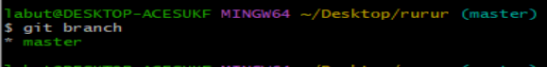

Рисунок 27 – Проверка веток

Создаем новую ветку и проверяем ветки (Рисунок 28)

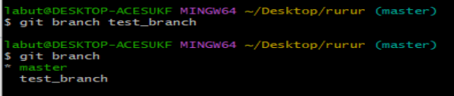

Рисунок 28 – Создание новой ветки

Переходим в новую ветку там создаем файл ,сохраняем его и пишем для него коммит. После чего снова переключаемся в старую ветку и переносим туда файл из новой ветки (Рисунок 29 – 37)

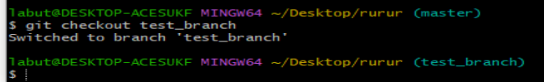

Рисунок 29 – Переход в новую ветку

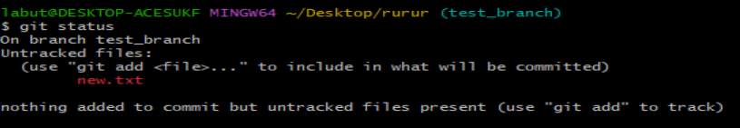

Рисунок 30 – Проверка сохранения файла

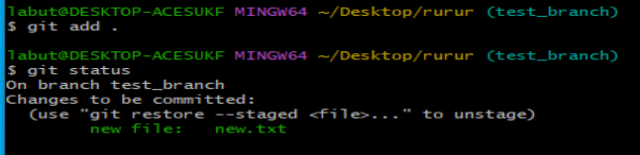

Рисунок 31 – Сохранение файла и проверка статуса

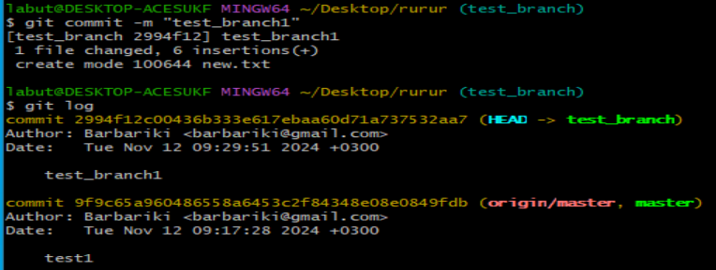

Рисунок 32 – Создание коммита

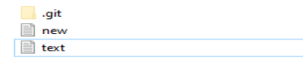

Рисунок 33 – Просмотр файлов в новой ветке



Рисунок 33 – Переход в старую ветку

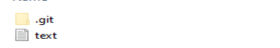

Рисунок 34 – Проверка файлов в старой ветке

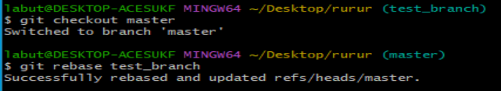

Рисунок 35 – Выбор ветки, из которой берем файлы

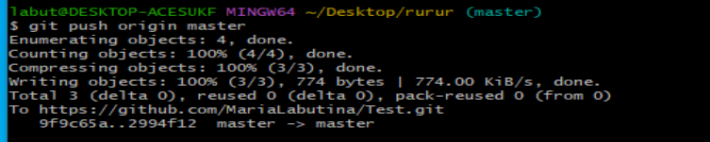

Рисунок 36 – Перенос файла в старую ветку

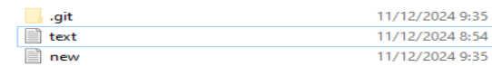

Рисунок 37 – Результат

Практическая работа №2

